В Алькеевском районе нынче увеличилось число пожаров из-за возгорания сухой травы и мусора

В районе с начала года произошло 12 пожаров в результате горения сухой травы и мусора.

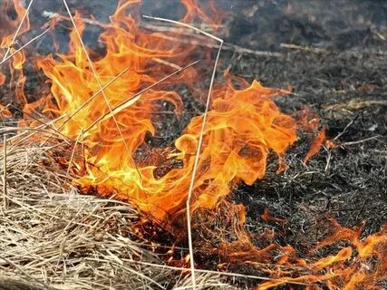

По информации главного государственного инспектора по Алькеевскому и Спасскому районам по пожарному надзору Радиса Инсапова, все виновные в возникновении пожаров привлечены к административной ответственности.
Государственный инспектор напоминает, что за неосторожное обращение с огнем предусмотрена административная и уголовная ответственность. Он призывает алькеевцев не пренебрегать элементарными правилами пожарной безопасности при использовании открытого огня.

